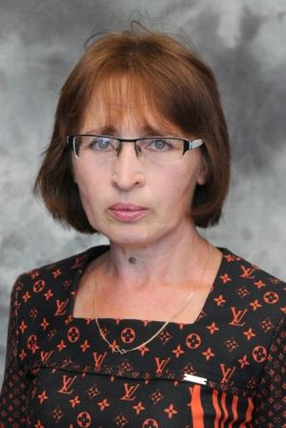

Аблеева
Рамзия Исмагиловна

Аблеева Рамзия Исмагиловна 1960 жылы 17 қазанда Петропавл қаласында дүниеге келген.
1968 жылы Совет ауданы Смирново ауылында (қазіргі Аққайың) бірінші сыныпқа барды. Бірінші мұғалімі Хмелева Валентина Григорьевна болды. Смирнов №1 орта мектебінің ғимаратында оқуын жалғастырды. Мұнда Жилиба Нина Григорьевна Білім берді.
1978 жылы оныншы сыныпты бітірді. Мектептен кейін кеңестік мектепте пионер болып жұмыс істеді және институтта кітапханашы болды . Тек 3 жылдық жұмыс өтілі бар Петропавл институтына тарих –педагогика факультетіне оқуға түсті.
1986 ж. осы оқу орнын бітірді. Еңбек жолы Смирнов № 1 мектебінде бастады. 26 сағаттық үлкен сағаттық болды. Жұмыста тәлімгер, бұрынғы сынып жетекшісі Карлыгаш Еслямовна Назарова көмектесті. Осы мектептегі жұмыс өтілі 32 жыл.
Бұл мектепте тарих пәнінің мұғалімі және ұзартылған күн тәрбиешісі болып жұмыс істеді.
Жұмыс барысында 2 сынып бітірді. Ауданда ҰБТ тапсыру бойынша жақсы нәтижелерге қол жеткізді. 2012 жылы-Дүниежүзілік тарих бойынша 1 орын.
Рамзия Исмагиловна үлкен қоғамдық жұмыстар жүргізді. «Нұр Отан» партия ұйымын ұзақ уақыт басқарды . Аудандық іс-шараларға белсенді қатысты.
2007 жылы Солтүстік Қазақстан облысының Білім Департаментімен Құрмет грамотасымен марапатталған.
2016 жылы –облыс әкімінің Құрмет грамотасымен марапатталды.

